Министерство образования и науки Российской Федерации

ФГАОУ ВО «Севастопольский государственный университет»

Институт радиоэлектроники и информационной безопасности

Кафедра «Радиоэлектроника и телекоммуникации»

**ОТЧЁТ**

по лабораторной работе №5

«СОЗДАНИЕ ДИНАМИЧЕСКОГО САЙТА НА PHP С ИСПОЛЬЗОВАНИЕМ БАЗ ДАННЫХ MYSQL»

по дисциплине

«Коммуникации в Сети Интернет и Принципы Построения Сайтов»

Выполнил: студент гр. КвСИППС-18-1-о

Поротиков Михаил

Защитил с оценкой: ______

Принял: старший преподаватель  
 Табакаев Д.И.

Севастополь

2020

**СОДЕРЖАНИЕ**

1. Описание лабораторной работы 3

1.1. Цель работы 3

1.2. Индивидуальное задание 3

1.3. Теоретические сведения 3

2. Выполнение лабораторной работы 4

2.1. Код сайта 4

2.2. Скриншоты страниц сайта 6

Выводы 7

**1. Описание лабораторной работы**

**1.1. Цель работы**

Ознакомиться с принципами создания базы данных через графическую оболочку phpmyadmin, созданием запросов для сохранения и выборки данных из базы данных.

**1.2. Индивидуальное задание**

На основании разработанного в 4 лабораторной работе сайта, необходимо создать динамический сайт на PHP с подключенной СУБД MySQL.

**1.3. Теоретические сведения**

База данных - набор сведений, хранящихся некоторым упорядоченным способом. Можно сравнить базу данных со шкафом, в котором хранятся документы. Иными словами, база данных - это хранилище данных. Сами по себе базы данных не представляли бы интереса, если бы не было систем управления базами данных (СУБД). Система управления базами данных - это совокупность языковых и программных средств, которая осуществляет доступ к данным, позволяет их создавать, менять и удалять, обеспечивает безопасность данных и т.д. В общем СУБД - это система, позволяющая создавать базы данных и манипулировать сведениями из них. А осуществляет этот доступ к данным СУБД посредством специального языка программирования для баз данных – SQL.**2. Выполнение лабораторной работы**

**2.1. Код сайта**

**GBOOK.INC.PHP:**

<!DOCTYPE html>

<html>

<head>

<meta charset="UTF-8">

<meta name="viewpoint" content="width=device-width, initial-scale=1, shrink-to-fit=no">

<title>Abibas GUEST BOOK</title>

<link rel="stylesheet" type="text/css" href="../css/style.css">

<link rel="stylesheet" type="text/css" href="../bootstrap/css/bootstrap.min.css">

</head>

<body>

<div class="container">

<!--фОРМА ГОСТЕВОЙ КНИГИ-->

<div class="col-lg-10">

<form action ="inc/form.php" method ="POST" >

<div class="form-group">

<label>Имя</label>

<input type="text" class="form-control"

placeholder="Введите имя "name="name">

</div>

<div class="form-group">

<label>EMAIL:</label>

<input type="text" class="form-control"

placeholder="Введите Email" name="email">

</div>

<div class="form-group">

<div class="form-group">

<label>Сообщение</label>

<textarea class="form-control"

placeholder="Сообщение" name="text"></textarea>

</div>

<div class="form-group">

<input type="submit" class="btn btn-info" name="submit"

value="Отправить" />

</div>

<table border="1" align="center" class="table">

<tr>

<td>Имя пользователя</td>

<td>Емейл</td>

<td>Комментарий</td>

</tr>

<?php

include 'bd.php';

foreach (getAll() as $result)

{

echo '<tr>

<td>'.$result['name'].'</td>

<td>'.$result['email'].'</td>

<td>'.$result['text'].'</td>

</tr>';

}

?>

</table>

<footer class="page-footer font-small unique-color-dark pt-0">

<div class="primary-color">

<div class="container">

<div class="row py-4 d-flex align-items-center">

<div class="col-md-6 col-lg-5 text-center text-md-left mb-4 mb-md-0">

<h6 class="mb-0 white-text">Get connected with us on social networks!</h6>

</div>

</div>

</div>

</div>

</footer>

</body>  
**FORM.PHP**

<?php

// подключение класса BD реализующего взаимодействие с базой данных

include_once "bd.php";

//создание экземпляра класса BD

// Проверка, была ли нажата кнопка с именем submit

if(isset($_POST['submit']))

{

// фильтация данных полученных через метод POST

$name = filter($_POST['name']);

$email = filter($_POST['email']);

$text = filter($_POST['text']);

//Запсь данных в базу данных

save($name, $email, $text);

//переход на страницу после записи данных в базу данных

header("Location: ../index.php?id=gbook");

}

?>

**BD.PHP:**

|  |
| --- |
| <?php |
|  | //имя базы данных, к которой будет подключаться |
|  | $dbName = 'lab5' ; |
|  | /* |
|  | * имя хоста для подлюкчения к БД |
|  | * |
|  | * */ |
|  | $dbHost = 'localhost' ; |
|  | /* |
|  | *Имя пользователя для подключения к базе данных |
|  | * */ |
|  | $dbUsername = 'root'; |
|  | /* |
|  | * пароль для подключения к БД*/ |
|  | $dbUserPassword = ''; |
|  | /* |
|  | *переменная хранящая соединение с базой данных |
|  | * */ |
|  | $cont = null; |
|  |  |
|  | $cont = new PDO( "mysql:host=".$dbHost.";"."dbname=".$dbName, |
|  | $dbUsername, $dbUserPassword); |
|  | /* |
|  | * Функция для сохранения данных в БД |
|  | * $name - имя пользователя, который оставил свой комментарий |
|  | * $email - электронный адрес |
|  | * $text - комментарий |
|  | * |
|  | * */ |
|  | function save($name, $email, $text) |
|  | { |
|  | global $cont; |
|  | $sql = $cont->prepare("INSERT INTO lab51 (name, email, text) |
|  | values (?, ?, ?)"); |
|  | $result = $sql->execute( array($name, $email, $text) |
|  | ); |
|  |  |
|  | } |
|  | /* |
|  | Функция для фильтрации данных полученных через POST запрос |
|  | $name - переменная для фильтрации данных |
|  | * |
|  | * */ |
|  | function filter($name) |
|  | { |
|  | $result = htmlspecialchars( strip_tags( trim($name))); |
|  | return $result; |
|  | } |
|  | /*Функция для получения всех данных из БД |
|  | * |
|  |  |
|  | * */ |
|  | function getAll() |
|  | { |
|  | global $cont; |
|  | $q = $cont->query("SELECT * from lab51"); |
|  | $result = $q->fetchAll(); |
|  | return $result; |
|  | } |

**2.2. Скриншоты страниц сайта**

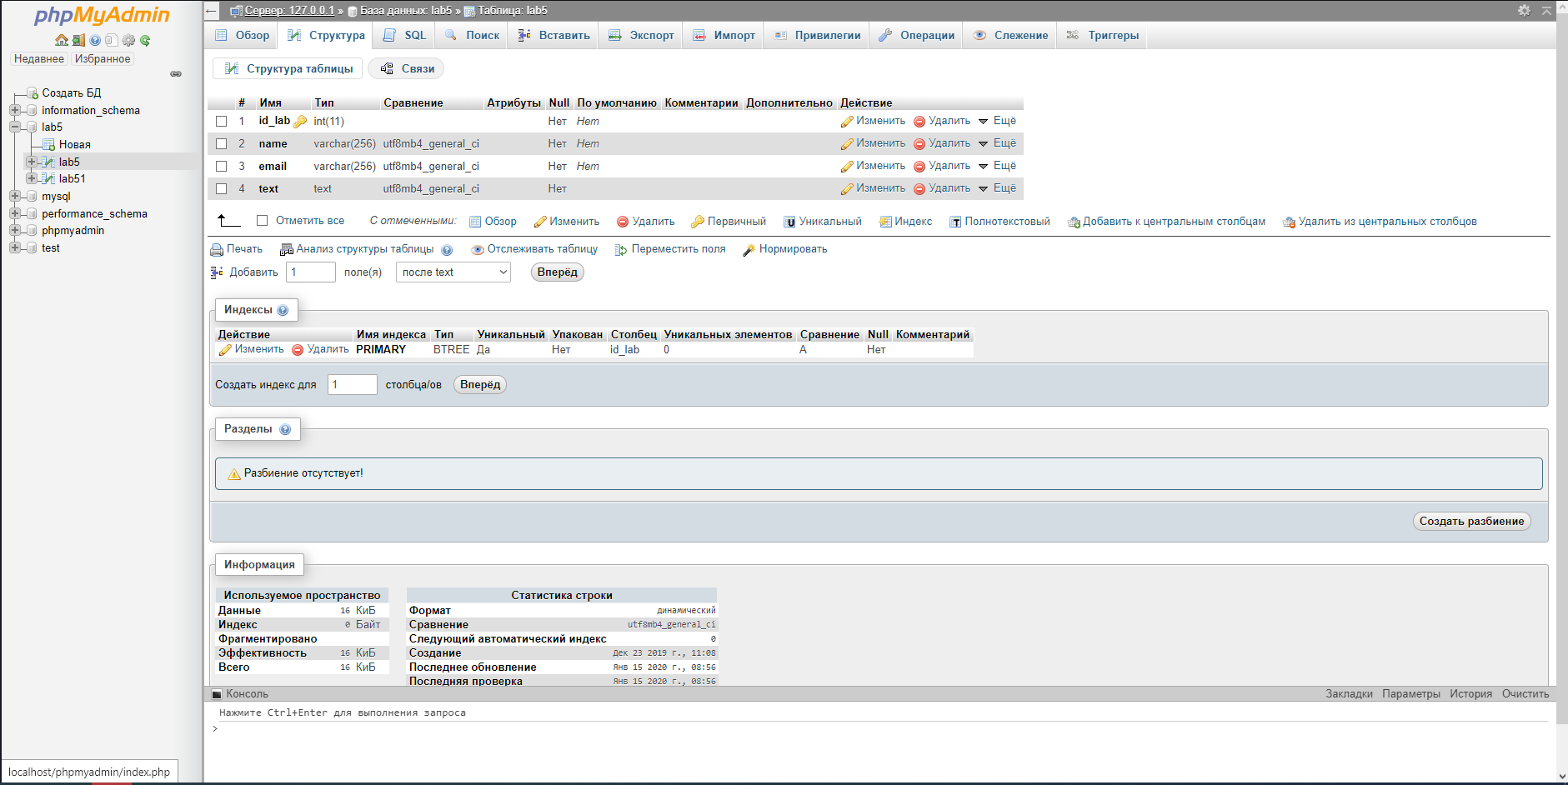

Рисунок 1 – Скриншот главной управления СУБД

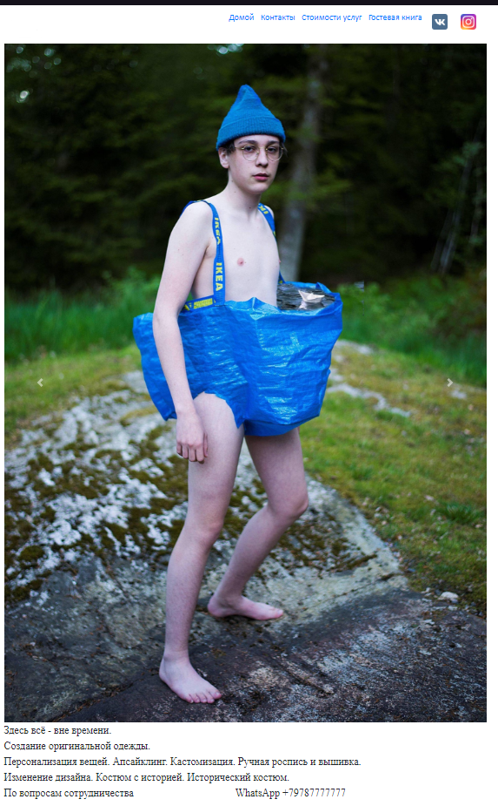



Рисунок 2 – Скриншот главной страницы сайта

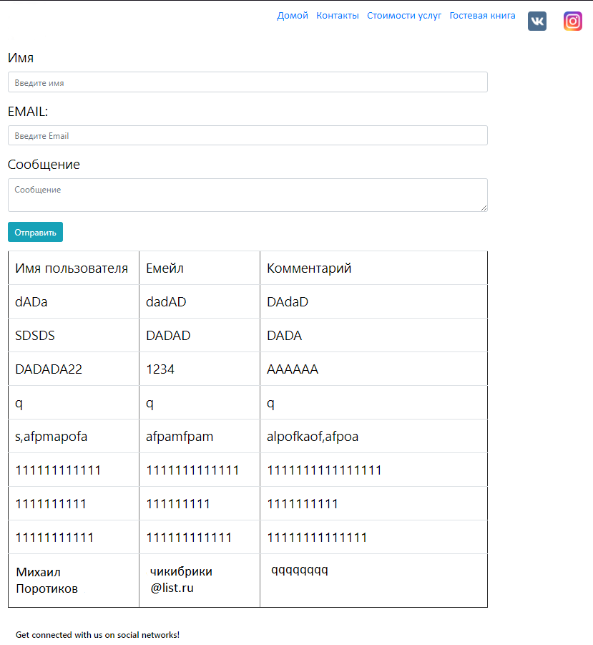



Рисунок 3 – Скриншот страницы “Гостевая книга”

**Выводы**

В ходе выполнения лабораторной работы был разработан динамический веб-сайт средствами языка PHP и к нему была добавлена СУБД MySQL. Был изучен синтаксис этого языка программирования, а также закреплён на практике. Сайт был выполнен на основе предыдущей работы.